Pressmeddelande 2018-11-19
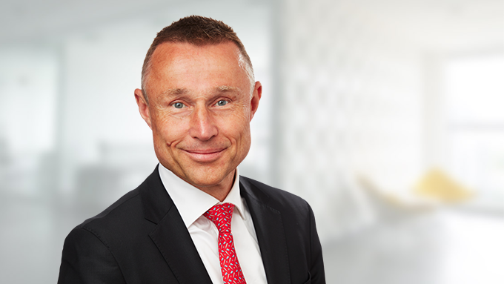Håkan Behmer tillträder som affärsområdeschef för Skatt på BDO
BDO får ny skattechef
Håkan Behmer blir affärsområdeschef för rådgivning- och revisionsbyrån BDO:s skatteavdelning.
- Jag är stolt och hedrad över förtroendet – det ska bli jätteroligt! Vi har många kompetenta medarbetare och marknaden för rådgivning växer, så jag ser en enorm potential för affärsområdet att växa och utvecklas, säger Behmer.
BDO:s vd Malin Nilsson är mycket nöjd över rekryteringen av detta viktiga uppdrag.
- Han har den erfarenhet och bakgrund som krävs för att vi ska kunna flytta fram våra positioner på marknaden. Han är dessutom en mycket respekterad och uppskattad chef som kommer att leda och utveckla affärsområdet Skatt så att vi behåller vår position som den byrå med branschens nöjdaste kunder, säger hon.
Håkan Behmer har 25 års erfarenhet av att arbeta med nationella och internationella skattefrågor kopplat till ägarledda entreprenörsföretag och privatpersoner. Han har varit på BDO i fem månader och kommer närmast från Carnegie Investmentbank och dessförinnan PwC. Han har haft olika ledarroller och chefsbefattningar och lyfter medarbetarna som den viktigaste tillgången.
- Vi är ett tjänsteproducerande företag där personalen är den viktigaste resursen och framgångsfaktorn och en nyckel till kundnöjdhet. Jag ser det som min uppgift att se till att medarbetarna trivs och utvecklas. Nöjda medarbetare gör ett bra jobb och det skapar förutsättningar för hög kvalitet på arbetet och tjänsterna vi erbjuder, säger Håkan Behmer.
Tjänsteutveckling är ett annat viktigt fokusområde för Behmer och han trycker på vikten av att utifrån kompetens utveckla tjänsterna nationellt, och globalt vid behov, men med en regional och lokal leverans.
- Hög kvalitet inklusive träffsäker lokal leverans höjer efterfrågan. Vi ser en tydlig trend – fler vill betala skatt på rätt sätt idag. Därför har jag som ambition att öka vår lokala närvaro av skattejurister runt om i landet, säger han.

Håkan Behmer vill lägga i en extra växel och utnyttja det faktum att BDO är en snabbfotad organisation med kunden i fokus.
- Vår omvärld förändras snabbt. Det ställer krav på var och ens förändringsbenägenhet. Jag vill bidra till att bygga en organisation som är vaken och reagerar på förändringarna som sker i regelverket, i efterfrågan hos kunderna och i näringslivet. Vi ska snabbt kunna anpassa erbjudandet och affären. För mig innebär det att driva affären effektivt och lönsamt.
Håkan Behmer ersätter Göran Alvemalm som nu kommer att fokusera på senior rådgivning inom indirekt skatt och framförallt moms inom BDO.

Kontakt
Malin Nilsson, vd, Auktoriserad revisor och Partner
e-post: malin.nilsson@bdo.se, tel: 010-171 50 00

Håkan Behmer, Affärsområdeschef Skatt, Skattejurist och Partner
e-post: hakan.behmer@bdo.se, tel: 010-171 57 80

Om BDO
BDO är en av Sveriges ledande revisions- och rådgivningsbyråer som erbjuder ett brett tjänsteutbud inom Rådgivning, Revision, Skatt och Företagsservice. Vi är ca 700 medarbetare och finns i ett 20-tal orter runt om i landet. BDO International är världens femte största revisions- och konsultorganisation med över 73 000 medarbetare fördelade på drygt 1 500 kontor i ca 160 länder. För sjätte året i rad har BDO branschens nöjdaste kunder enligt Svenskt Kvalitetsindex.

